Муниципальное бюджетное образовательное учреждение
«Средняя общеобразовательная школа № 51»

Всероссийский конкурс «Логопедическая игротека».
Пособие для развития речи своими руками.
«Собери и назови».

Выполнила:
учитель-логопед
Рудакова Алла Федоровна.

г. Барнаул
Пособие предназначено для детей старшего дошкольного и младшего школьного возраста.
Использование данного пособия на логопедических занятиях способствует:
- развитию речевой функции и движению пальцев рук у детей
- развивает мышление и восприятие
- внимание и память
- способствует формированию усидчивости
- учит детей способности к обобщению – как относить к одной группе предметы, различающиеся внешне, но одинаковые по функции и классификации
- формирует умение устанавливать причинно-следственные связи (дерево - лист - плод)
- учит видеть новое в привычном.
Использовать данное пособие можно как на групповых, так и на индивидуальных занятиях.
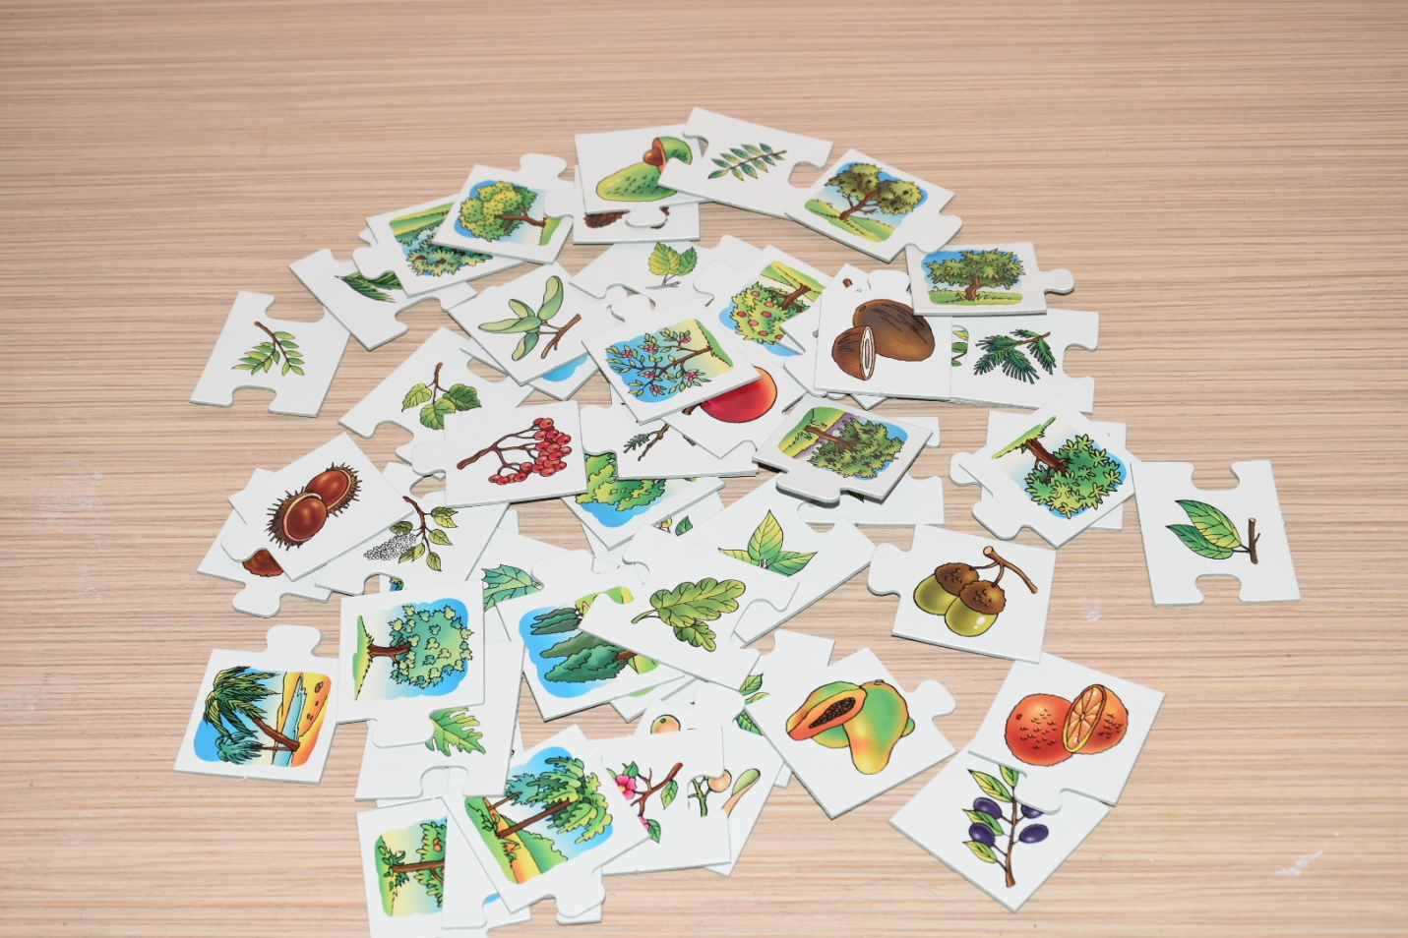
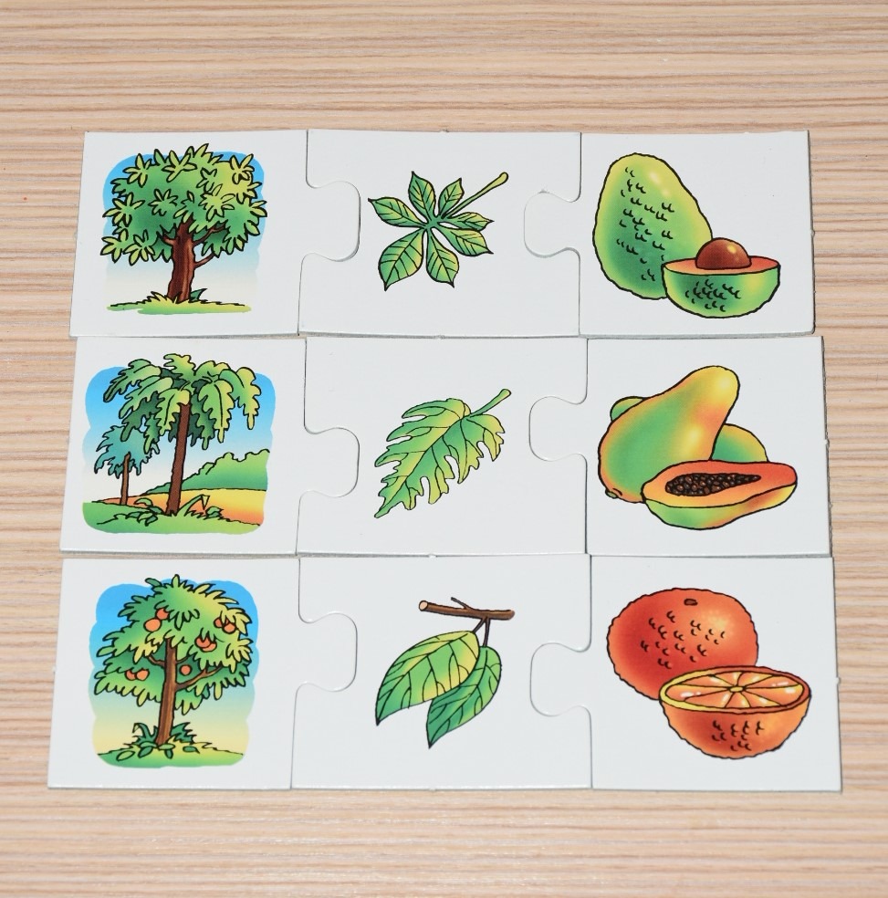
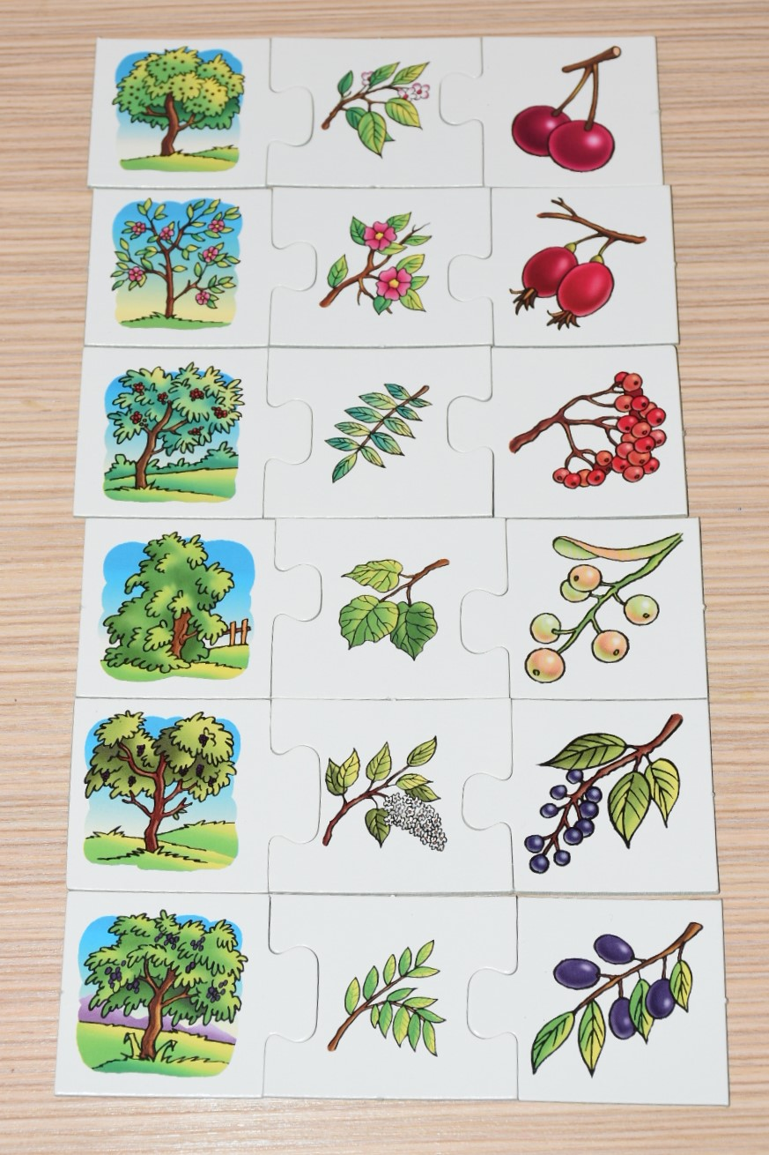

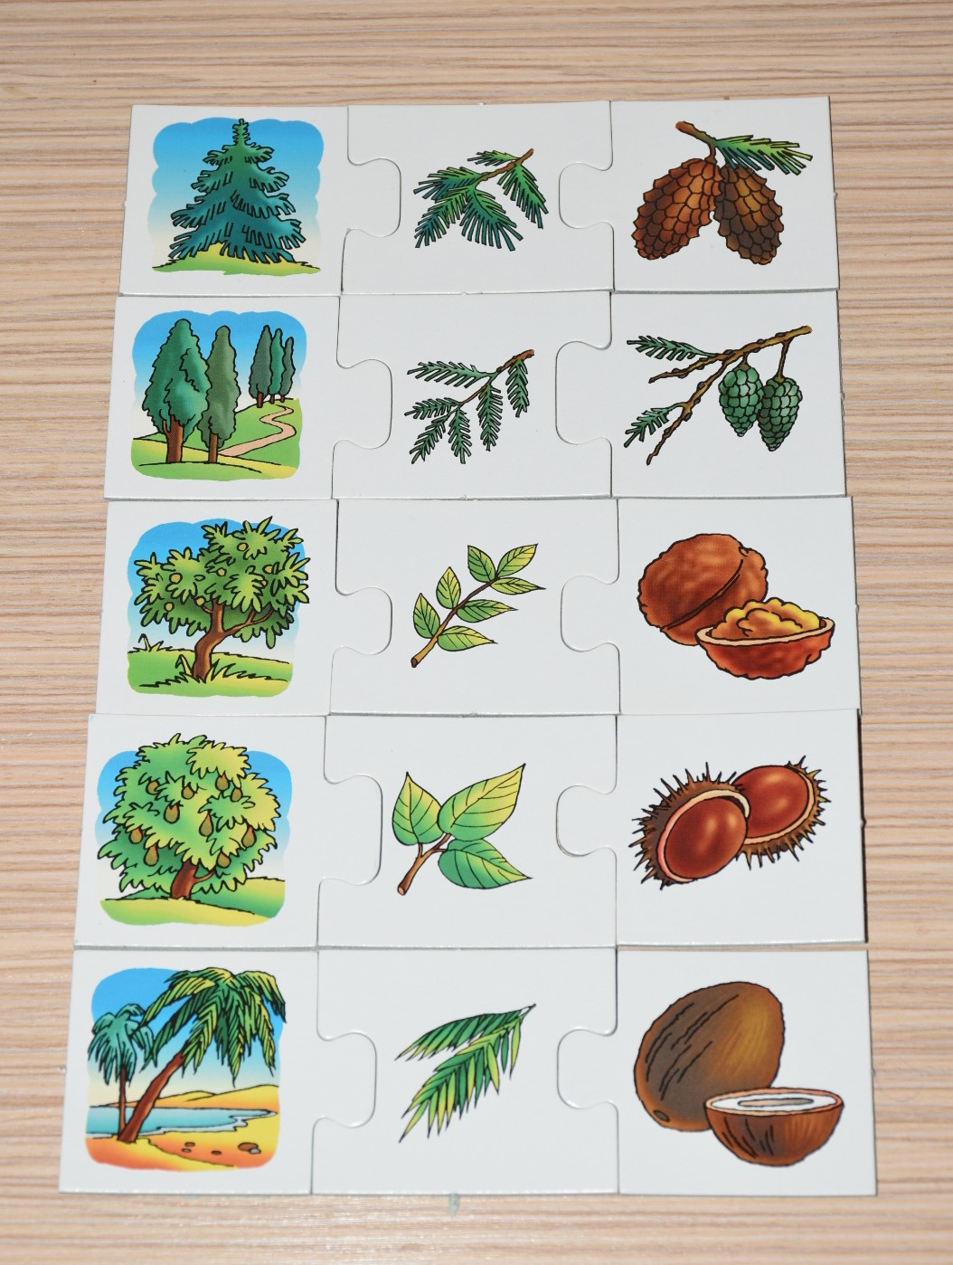
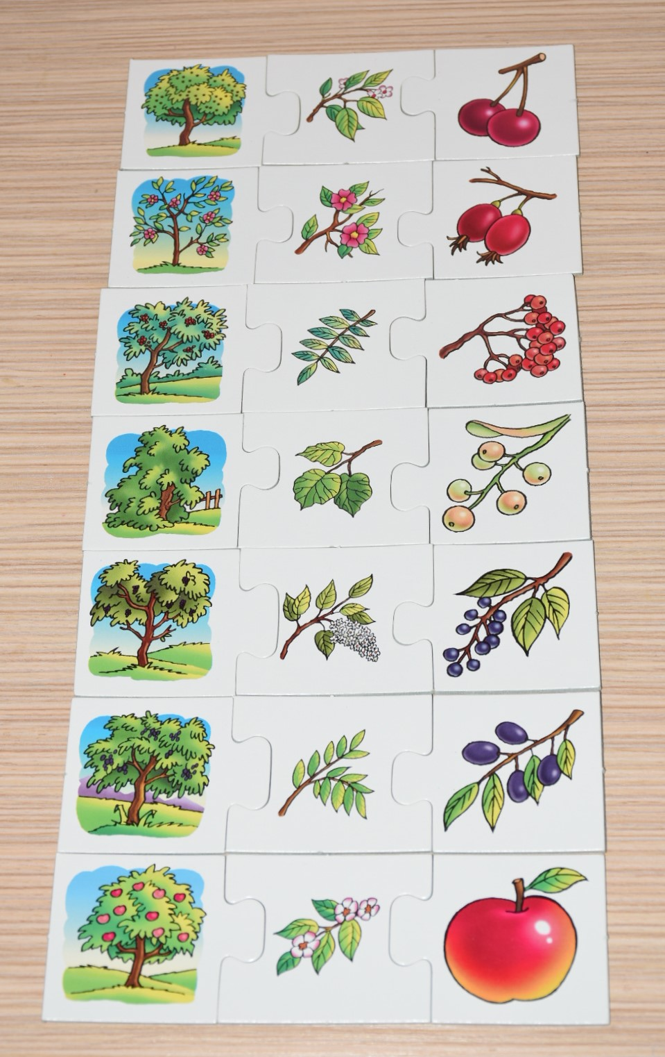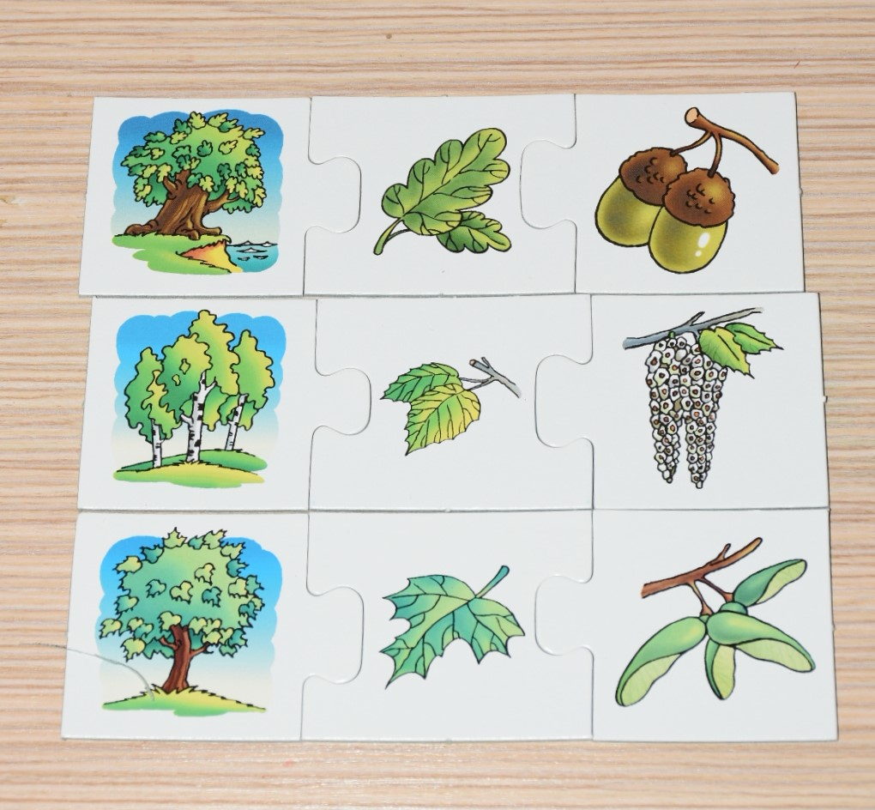
Давайте развиваться, играя!

